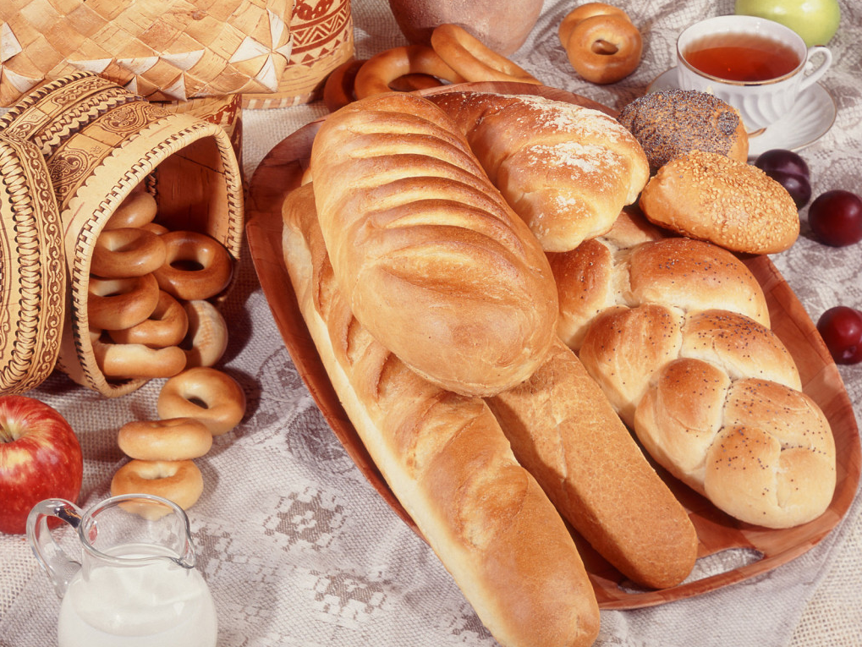
Муниципальное бюджетное общеобразовательное учреждение
«Ярцевская средняя школа №1»

Исследовательский проект

Выполнил ученик 1 класса А

Дикоцкий Никита

Руководитель Чупакова

Ольга Николаевна.

Ярцево 2016

Содержание

Введение. Актуальность выбора темы……………………………………… |  |  | 3
1 | Подготовительный этап……………………………………………….. |  | 5
2 | Практический этап……………………………………………………... |  | 6
 | 2.1 | Ознакомление с литературой по данной проблематике………. | 6
 | 2.2 | Анкетирование детей и взрослых. Обработка анкетных данных……………………………………………………………. | 6
 | 2.3 | Наблюдение……………………………………………................. | 7
 | 2.4 | Мнение специалиста…………………………………………….. | 7
 | 2.5 | Беседа с педагогом СЮН……………………………………….. | 8
3 | Заключительный этап…………………………………………………. |  | 10
4 | Заключение…………………………………………………………….. |  | 11
5 | Список использованной литературы и Интернет-ресурсов………… |  | 12
Приложение № 1……………………………………………………………… |  |  | 13
Приложение № 2……………………………………………………………… |  |  | 14
Приложение № 3……………………………………………………………… |  |  | 17
Приложение № 4……………………………………………………………… |  |  | 19
Приложение № 5……………………………………………………………… |  |  | 21
Приложение № 6……………………………………………………………… |  |  | 22
Приложение № 7……………………………………………………………… |  |  | 23
Приложение № 8……………………………………………………………… |  |  | 24

Введение
Хлеб – всему голова! Мы часто слышим «нужно купить хлеба», «ешь с хлебом», но еще слышим – «в поле колосится хлеб»,«началась уборка хлеба», ну и, конечно, «хлеб – всему голова». Не бывает так, чтобы дома никогда не было хлеба. Пирожки, печенье, макароны, торты, сухарики - без всего этого невозможно представить нашу жизнь. Но откуда же берется хлеб? Может быть, хлеб растет на дереве? Может быть, хлеб растет на земле, как арбуз или дыня? Или, может, он растет под землей, как картошка? Что вообще мы сами знаем о хлебе, о пользе и вреде хлебобулочных изделий?
Учительница предложила мне реализовать краткосрочный проект. А ответы в нём на поставленные вопросы делают мою работу нужной и актуальной.
Итак, передо мной встала проблема, я наметил план действий, решил собрать материал по этой теме (поиск информации), испечь хлеб (продукт) и рассказать о своей работе ребятам (презентация). Своё исследование я назвал «Хлеб – всему голова».
Цель работы:
- выяснить роль хлеба в жизни человека,
- узнать, почему хлеб должен быть на нашем столе каждый день.
Для реализации данной цели были выдвинуты следующие задачи:
- ознакомиться со статьями о хлебе в первоисточниках;
- узнать о различных видах хлеба;
- собрать и изучить информацию об отношении людей к хлебу;
- показать значение хлеба в жизни человека;
- испечь хлеб.
Для решения поставленных задач были использованы следующие методы исследования:
- анализ литературы и материалов Интернета по теме;
- наблюдение;
- анкетирование;
- интервьюирование.

I этап – подготовительный
На этом этапе я выбрал цель, задачи проекта. На подготовительном этапе я оформила маршрутный лист «Хлеб в нашей жизни». В него я заносил результаты своих наблюдений не только в виде кратких записей , но и в виде рисунков и фотографий. На одном занятии, посвящённом исследовательскому проекту, был разработан план работы и сроки его выполнения. (Приложение №1)

II этап – практический
2.1. Ознакомление с литературой по данной проблематике
Заинтересовавшись этими вопросами, я решил найти что-то интересное в книгах, журналах, Интернете о хлебе, посетить Ольховскую хлебопекарню.

Для ознакомления с литературой по данной теме я обратилась за помощью в Центр по библиотечной работе с детьми МУК "Ярцевская районная центральная библиотека". Библиотекарь Андреева Алла Владимировна показала мне книги о хлебе и рассказала, как люди научились выращивать хлеб, какие бывают виды хлеба, о том, что народ всегда относился к хлебу с благоговением как к дару, что хлеб всегда был символом достатка, богатства, о хлебе в военное время(Приложение №2)

Очень много книг с пословицами, загадками, песнями для детей о хлебе. Этот собранный мною материал поможет нам на уроках. (Приложение №3)

А ещё мама Дикоцкая Татьяна Анатольевна помогла мне найти материал в газетах, как пекут хлеб в нашем городе Ярцево. Вместе со своими одноклассниками мы побывали в деревне Ольхово, посетили хлебопекарню, узнали, как пекут хлеб. (Приложение№4)
2.2. Анкетирование детей и взрослых. Обработка анкетных данных
Ребятам нашего 1 класса А и ребятам, выпускникам начальных классов, их родителям было предложено ответить на вопросы анкеты. (Приложение №5) А затем я предложил ответить на эти же вопросы взрослым: родителям, родственникам, их знакомым. В анкетировании участвовало 52 человека. Это были первоклассники -22 учащихся, столько же четвероклассников, взрослых - 8 человек. В ходе анкетирования я выяснил, что:
Чёрный хлеб любят больше, особенно взрослые. Они же покупают хлеб каждый день, а ребята считают, что достаточно и через день покупать. И все покупают чёрного хлеба больше. Из остатков хлеба делают сухарики, кормят птиц или убирают до следующего раза. Взрослые ответили, что делают сухарики. Почти все ответили, что чёрный хлеб полезнее белого и важнее для нашего организма. Пословицы о хлебе знают почти все. Только 5 человек не смогли их вспомнить. Практически все знают о музее хлеба (а может, заглянули на страницы Интернета). 2/3 опрошенных знают произведения о хлебе.
Работая с анкетами, я понял, что все дети, большие и маленькие, все взрослые очень любят хлеб. Стараются, чтобы хлеб был полностью съеден.
2.3. Наблюдение
В процессе работы над проектом мы вели наблюдения «Как образовывается плесень на хлебе». (Приложение №6)
1 день: кусочек белого хлеба положил на влажную салфетку, сбрызнули водой, поместили всё в прозрачную банку и наглухо закрыл крышкой.
2, 3 день: изменений нет
4 день: на хлебе образовалось два жёлтых пятна и появился запах плесени
5 день: появилось больше плесени разных цветов – жёлтые, зелёные, серые. Запах плесени усилился.
6 день: количество плесени увеличилось. Тёмных пятен стало больше.
7 день: плесень продолжает разрастаться.
8 день: большая часть кусочка покрылась плесенью.
«Как хлеб превращается в сухарики»
1 день: я взял по кусочку чёрного и белого хлеба, положил на салфетку. Через час на поверхности хлеба стала образовываться корочка.
2 день: кусочек белого хлеба полностью превратился в сухарь. Кусочек чёрного хлеба был немного мягковат.
3 день: чёрный хлеб полностью превратился в сухарь.

2.4. Проведение экспериментов
№1. «Наличие крахмала»
- Комочек теста я завернул в тряпочку и промыл тесто, всё время выжимая в чашке с водой. Вода стала белой, как молоко. Через некоторое время(10 часов) вода отстоялась, и я увидел, что на дно осел большой осадок. Я слил воду, а осадку дал время высохнуть. Осадок затвердел, я попытался растереть его руками. При растирании получился белый порошок – крахмал.
- Я взял ломтик белого хлеба и раствор йода, пипеткой набрал раствори капнул на хлеб. В этом месте хлеб окрасился в фиолетовый цвет. Это указывает на содержание крахмала в пшеничном хлебе. (Приложение №7)
№2. «Клейковина в хлебе»
Я промыл мешочек с мукой под краном, пока весь крахмал не ушёл. В мешочке остался клейкий тягучий комочек. Это клейковина. Через несколько часов она стала твёрдой и ломкой. Вот почему хлеб черствеет.
№3. «Выделение углекислого газа»
Я взял кусочек теста, положил его в банку и закрыл крышкой. На другой день осторожно открыл банку и опустил в неё зажжённую спичку. Она сразу же погасла. Потому что в банке скопился углекислый газ.
2.5. Мнение специалиста о важности хлеба для здоровья
Я обратился к фельдшеру нашей школы Усаньковой Светлане Викторовне с вопросом о важности хлеба для здоровья человека. Светлана Викторовна рассказала, что в хлебе множество витаминов: А, Е, F, витамины группы В и другие; большое количество минералов: медь, селен, магний, кобальт, цинк, хлор, натрий, кремний, марганец, калий, йод – перечислять пришлось бы долго. Некоторых виды хлеба, например, с отрубями обладают свойством поглощать токсины и аллергены, способствуют укреплению иммунитета, снабжают наш организм клетчаткой, ценными белками и витаминами. Люди, предпочитающие хлеб с отрубями, гораздо реже страдают желудочно-кишечными заболеваниями, лишним весом и атеросклерозом, так как в этом хлебе содержится много никотиновой кислоты, необходимой организму для профилактики данных заболеваний.
(Приложение №7)
2.5. Беседа с педагогом дополнительного образования СЮН
При проведении экспериментов я заметил, что первые пятна плесени на кусочках домашнего испечённого хлеба появились на 6 день наблюдения, а на заводском хлебе плесень образовывалась уже на 4 день. (Я брал два кусочка хлеба: домашнего и заводского, брызгал на них водой и клал на влажную салфетку в банку, плотно закрывал крышкой) Почему заводской хлеб плесневеет быстрее, чем домашний? С этим вопросом я обратился к Апраксиной Валентине Ивановне, методисту МУУЧ «ЯРЦЕВСКАЯ СТАНЦИЯ ЮНЫХ НАТУРАЛИСТОВ».
Она объяснила, что причина заражения хлеба грибком в том, что микрофлора промышленного производства продуктов питания не всегда соответствует нормам санитарии. Либо заражение грибком произошло во время перевозки. (Приложение №8)
2.6. Выпекание хлеба
Больше всего мне понравилось выпекать хлеб дома. Конечно, без помощи мамы у меня не получилось.
1.Мы выбрали муку высшего сорта, так как она изготавливается из твёрдых сортов пшеницы, поэтому хорошо впитывает влагу. Значит, тесто будет хорошо подниматься, а хлеб не будет долго черстветь.
2. Просеяли муку через сито для насыщения кислородом, что благоприятно отражается на пышности хлеба.
3. Замешали муку, воду, дрожжи, соль (10 минут) и оставили на час.
4. Тесто поднялось. Я его обмял, чтобы вышли лишние пузырьки углекислого газа, которые образовались в момент брожения.
5. После я сформировал из теста каравай и оставил еще на 40 минут.
6. Перед выпечкой сделал надрезы на поверхности ножом, чтобы газ, образовавшийся при подъёме теста, в печи смог выйти через них. Внешне хлеб получился красивее.
7. При выпекании первые 25 минут духовку не открывал, чтобы хлеб получился пышнее.
И продукт моего проекта действительно удался на славу. Его оценили мои одноклассники, которых я угостил.

III этап – заключительный
Оформление результатов своей работы
После окончания сбора и анализа информации необходимо было сделать обобщение накопленных материалов, выводы, изучить основы оформления работ. В этом мне опять помогли учительница и папа. Они объяснили мне, как сделать презентацию, как правильно описать своё исследование и рассказать о нём, используя возможности компьютера. Больше всего мне понравилось печь хлеб. Эта работа была для меня новая и интересная. Я постарался в своём проекте поместить больше рекомендаций, как правильно обращаться с хлебом. Я надеюсь, что проделанная мною работа поможет ребятам и взрослым сохранить своё здоровье.

Заключение
В результате проделанной работы можно сделать следующий вывод: цель работы достигнута. Я нашёл материал о разнообразии видов хлеба, рассказал о них одноклассникам, и уверен, что ребята, прежде купить несколько булочек подумают, смогут ли они всё съесть, не останутся куски хлеба сохнуть.
Я узнал:
- уважать хлеб должен каждый.
- хлеб человек должен употреблять каждый день, так как он служит ежедневным поставщиком в наш организм растительной клетчатки, белков, жиров, витаминов, минеральных веществ. Кроме того, хлеб полезен для нашего пищеварения;
- у людей, которые сидят на диете и не едят хлеб, мало энергии, нередко плохое настроение, они часто болеют;
- хлеб из ржаной муки и грубого помола подходит для детей и людей зрелого возраста. Он содержит больше питательных веществ. А в преклонном возрасте – хлеб из пшеничной муки. Он лучше усваивается.
В ходе исследовательского проекта нам стал понятен смысл русской пословицы «Хлеб – всему голова». Он заключается в том, что хлеб – главный продукт на столе русского человека. Я научился печь хлеб!
Мы с одноклассниками решили провести для детей начальной школы праздник «Хлеб – всему голова». К празднику выпустить газету, сделать книжки – малышки, презентацию.

Список использованной литературы и Интернет – ресурсов
1. 1.Я познаю мир: Детская энциклопедия. Растения/Автор – составитель Л.А. Багрова, Москва, ООО «Издательство АСТ», 2001
2.Ашукин Н.С. Крылатые слова. Литературные цитаты. Москва, 1986
3.Гайдина Л.И. Патриотическое воспитание: сценарии мероприятий. Москва, «Вако», 2009
Круковер. В. И., Шкляев А. Н. – Всё о хлебе. – Эксмо – Пресс, 2015

Приложение №1
План работы
1 | Определение темы, названия, цели и задач исследования | сентябрь
2 | Изучение литературы о хлебе | октябрь, ноябрь
3 | Анкетирование детей и взрослых. Обработка анкетных данных. | декабрь
4 | Посещение пекарни в деревне Ольхово. Проведение фотосъёмки. | январь
5 | Беседа с педагогом дополнительного образования СЮН | февраль
6 | Выпекание хлеба | март
7 | Подготовка, выступления, презентации | апрель
8 | Подведение итогов работы | май

Приложение №2
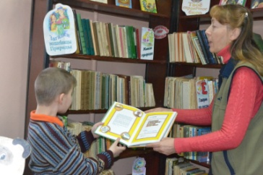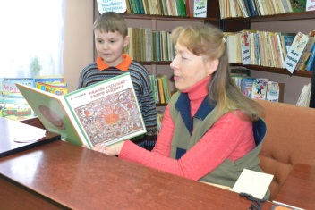
Изучение литературы по теме.
У народа есть слова:
Хлеб всей жизни голова.
Хлеб не падает нам с неба
Появляется не вдруг…
Чтобы вырос колос хлеба,
Нужен труд десятка рук.

Есть в мире ценности, значение которых трудно переоценить. Это воздух, вода, земля, солнце и человеческая жизнь. В этот ряд можно поставить и хлеб. Даже маленькие дети знают, что такое хлеб. Одной из первых сказок, которые узнают дети – это русская народная сказка «Колобок».
Значение слова «хлеб» - очень емкое. Хлеб – это и поле пшеницы, и колосья, и просто зерно, и люди, которые его растили. Хлеб – это и мука в амбаре, и тесто в квашне, и сама выпечка.
Слово «хлеб» произошло от греческого слова «хлебанос», которое означает название глиняного горшка, в котором пекли хлеб.
Хлеб — один из старейших приготавливаемых продуктов, появившийся ещё в Неолите. Считается, что впервые хлеб появился больше пятнадцати тысяч лет назад! Даже в библии неоднократно упоминаются пресные, приготовленные на закваске, ржаные и пшеничные хлеба. Наши предки в те времена постоянно находились в поисках пищи. И однажды они заметили, что из брошенного в землю зернышка вырастает колосок, на котором таких зернышек уже несколько. Долго люди ели зерна сырыми, потом научились растирать их между камнями и варить. Первый хлеб был похож на жидкую кашу, но однажды, когда каша варилась, часть ее вылилась на раскаленные камни и превратилась в румяную лепешку. Лепешка приятно пахла, аппетитно выглядела и оказалась очень вкусной, и человек, не задумываясь, стал теперь хлеб выпекать. Мастера-пекари рецепты хлеба держали в строжайшей тайне и передавали их из поколения в поколение.
Как известно в древние времена выпекали только пресный хлеб, так было до тех пор, пока у одного раба в древнем Египте по неосторожности не скисло тесто. Боясь наказания за оплошность, он рискнул испечь лепешки из скисшего теста, и остался, весьма доволен результатом. С тех пор стали выпекать тесто на закваске, а впоследствии, и с применением дрожжей.

Хлеб – как предмет культа.

С давних пор пекари пользовались почетом и уважением. На Руси простых людей называли в быту грубо - Федька, Гришка, Митрошка, а пекарей с такими именами величали уважительно - Федор, Григорий, Дмитрий. В Риме и по сей день стоит величественный памятник Марку Вергилию Эврисаку – древнему пекарю и торговцу хлебом.
Русский народ всегда относился к хлебу с благоговением как к дару, спасающему от голода, как к богатству.
Хлеб - символ мира и достатка, с хлебом было связано много обрядов, многие из которых применяются и в настоящее время. У восточных и западных славян было принято класть хлеб перед иконами, как бы свидетельствуя этим о своей верности Богу.
Хлеб брали с собой, отправляясь свататься; с хлебом и солью встречали гостя, молодых по возвращении из церкви после венчания; везли хлеб вместе с приданым невесты.
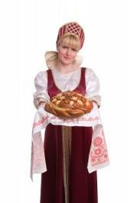
Хлеб часто использовали в качестве оберега: клали его в колыбель к новорожденному; брали с собой в дорогу, чтобы он охранял в пути. Буханка хлеба и каждый его кусок, особенно первый, или крошка воплощали собой долю человека; считалось, что от обращения с ним и зависят
его сила, здоровье и удача.
Существовали различные приметы, связанные с хлебом, с отношением к хлебу.
Вот некоторые из них:
•Не разрешалось, чтобы один человек доедал хлеб за другим – заберешь его счастье и силу.
•Нельзя есть за спиной другого человека – тоже съешь его силу.
•Дашь во время еды хлеб со стола собакам – постигнет бедность.
•При молодом и стареющем месяце нельзя было начинать посевов: “Добро сеять при полном месяце!” Хотя хлеб, посеянный в новолуние, растет и зреет скоро, но колос не будет богат зерном. И наоборот: “полнолунный хлеб” растет тихо и стеблем короток, но зато обилен полновесным зерном.
•Если солнышко закатилось – “не починай новой ковриги”, а то хлеб будет нехорош, да и все хозяйство может прийти в упадок. Ну, а если очень нужно отрезать хлеба, то горбушку не ели, а, отрезав, сколько нужно, горбушку приставляли к ковриге.
•Самым большим грехом на Руси считалось уронить хотя бы одну крошку хлеба, еще большим – растоптать эту крошку ногами.
•Люди, преломившие хлеб, становятся друзьями на всю жизнь.

Хлеб в военное время.

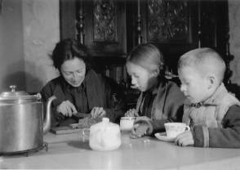
Многие русские поэты, художники воспевали русское поле, нелегкий крестьянский труд и плод этого труда – хлеб. В наши дни, к сожалению, многие стали забывать истинную цену хлеба. Но есть люди, которые еще помнят, как тяжело было раздобыть хлеб в войну. А сколько людей погибло от голода! Мы с вами не знаем голод, хлебные карточки, вкус хлеба с примесью сена, соломы, семян лебеды.

Я помню хлеб военный, горький.
Он весь почти из лебеды.
В нем в каждой корке, в каждой крошке
Был горький вкус людской беды.
И горе было частым гостем
Им были детства дни полны
Особо помним мы, что счастью
Был равен горький хлеб войны.

В военное время были только черные сухари - белые были, но в виде исключения. Для блокадного Ленинграда на одном из вологодских хлебозаводов были изобретены специальные «мясные сухари», но делать их стали только для фронта. Суточный паек сухарей у солдат разных дивизий был от 200 г. Некоторые не получали паек неделями.

Был хлеб всегда в почёте на Руси –
Его просторов главное богатство,
Его ты хочешь цену знать? –
Спроси.
Тебе ответить могут ленинградцы.
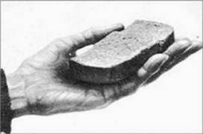
900 дней жили в условиях блокады жители города Ленинграда.
В июле-сентябре 1941 г. немецко-фашистские войска вышли к окраинам Ленинграда и Ладожскому озеру, взяв многомиллионный город в кольцо блокады. Для обеспечения воинов и населения города на хлебозаводах было организовано производство хлеба из скудных резервов, а когда они закончились, муку стали доставлять в Ленинград по «Дороге жизни».

Состав хлеба был таков: 10–12% — это мука ржаная обойная, остальное – жмых, шрот, сметки муки с оборудования и пола, выбойка из мешков, пищевая целлюлоза, хвоя.
Ровно 125 г – дневная норма святого черного блокадного хлеба.
На день выдавали рабочим 250г., а жителям 125г хлеба.
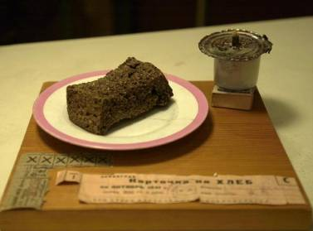
Так родились «сто двадцать пять блокадных грамм с огнем и кровью пополам», которые вошли в память миллионов людей как символ нечеловеческих испытаний.
В дыму ленинградское небо
Но горше смертельных ран
Тяжелого хлеба, блокадного хлеба
Сто двадцать пять грамм.
Блокадный хлеб со слезой пополам.
Кто ел его, о нем не забывает.
В музее Санкт – Петербурга еще и сейчас хранится заплесневевший кусочек хлеба, который напоминает, как много он значит для жизни.

Черный хлеб в наше время:  Вода -47,5 г  Белки – 6,5 г  Жиры – 1.0 г  Углеводы – 40,1 г  Минеральные вещества  Витамины  Энергетическая ценность – 190 ккал. | Хлеб военный:  Выбойки из мешков – 2%  Пищевая целлюлоза – 10%  Хвоя – 1%  Жмых- 10%  Обойная пыль- 2%  Формы смазывали солярным маслом.
Люди, пережившие войну, берегут каждую крошку и никогда не выбросят даже маленький кусочек пищи в мусорное ведро.

Приложение № 3
С тех пор как хлеб появился на русском столе, о нем слагаются песни, сказки, пословицы и поговорки.

Пословицы – народная мудрость:
Самые главные пословицы о хлебе

Хлеб всему голова.
Хлеб в пути не тягость.
Хлеб везде хорош – и у нас и за морем.
Хлеб да вода – богатырская еда.
Хлеб да живот и без денег живет.
Хлеб да капуста лихого не попустят.
Хлеб да пирог и во сне добро.
Хлеб за брюхом не ходит, а брюхо – за хлебом.
Хлеб с солью не бранится.
Хлеб сердце человеку укрепит.
Хлеб-соль вместе, а рыбка в дель.
Хлеб-соль ешь, а правду режь.
Хлеб-соль – конец обеду.
Хлеб-соль кушай, а добрых людей слушай.
Хлеб хлебу брат.

Пословицы!

Хлеба край – и под елью рай, хлеба ни куска – и в полатях возьмет тоска.
Хлеба нет – и друзей и не бывало.
Хлеба нет – и корочки нет.
Хлеба ни куска – и в горле тоска.
Хлебу – мера, деньгам – счет.
Бог на стене, хлеб на столе.
Без хлеба святого всё приестся. Калач приестся, а хлеб никогда.
Без хлеба смерть, без соли смех.
Жатва поспела, и серп изострён.
Жатвы много, а делателей мало.
Отрезанный ломоть к хлебу не приставишь.
Кто трудиться рад, тот будет хлебом богат.
В долгах - не деньги, в снопах - не хлеб.
Где хозяин ходит, там земля хлеб родит.
Хоть по-старому, хоть по-новому, а без хлеба ни прожить.
Едят хлеб не в одном вашем дворе.
Какова земля, таков и хлеб.
Без соли не вкусно, а без хлеба не сытно.
Будет хлеб - будет и обед.
Береги хлеб в углу, а деньги - в узлу.
У кого хлеб родится, тот всегда веселится.
Как хлеб на стол, так и стол престол, а как хлеба ни куска, так и стол доска.
Завидливому и свой хлеб не сладок.

И еще немного пословиц

Пока есть хлеб да вода - все не беда.
Был бы хлеб, а зубы сыщутся.
Без соли, без хлеба худая беседа.
Будет хлеб - будет и обед.
Без хлеба и без каши ни во что и труды наши.
У хлеба не без крох.
Где хлеб, тут и мыши.
Рано вставать - много хлеба добывать, а долго спать - долг наспать.
Плох обед, коли, хлеба нет.
Чей хлеб ешь, того и обычай тешь.
Гречневая каша - матушка наша, а хлебец ржаной - отец наш родной.
Ешь и пироги, да хлеб вперед береги.
Животинке водиться, где хлебу родиться.
Там хлеб не родится, где кто в поле не трудится.
Не всяк пашет, кто хлеб ест.
Из семи печей хлебы едал.
Была бы голова на плечах, а хлеб будет.
Бел снег, да по нем собака бежит, черна земля, да хлеб родит.
На барском поле хлеба не заработаешь.
Кто без устали работает, тот без хлеба не бывает.
Разговором сыт не будешь, если хлеба не добудешь.
Пот на спине - так и хлеб на столе.
Доплясались, что без хлеба остались.
Пролениться - и хлеба лишиться.
Работай до поту, поешь хлеба в охоту.
Как бы всякое зерно в сусек попадало, так много бы хлеба было.
Едешь на день - хлеба бери на неделю.
Когда проголодаешься, то, как хлеба достать, догадаешься.
Тот счастлив, у кого есть хлеба с душу, платья с тушу, денег с нужу.
Не удобришь рожь, соберешь хлеба на грош.
Без хлеба и у воды худо жит

Приложение №4
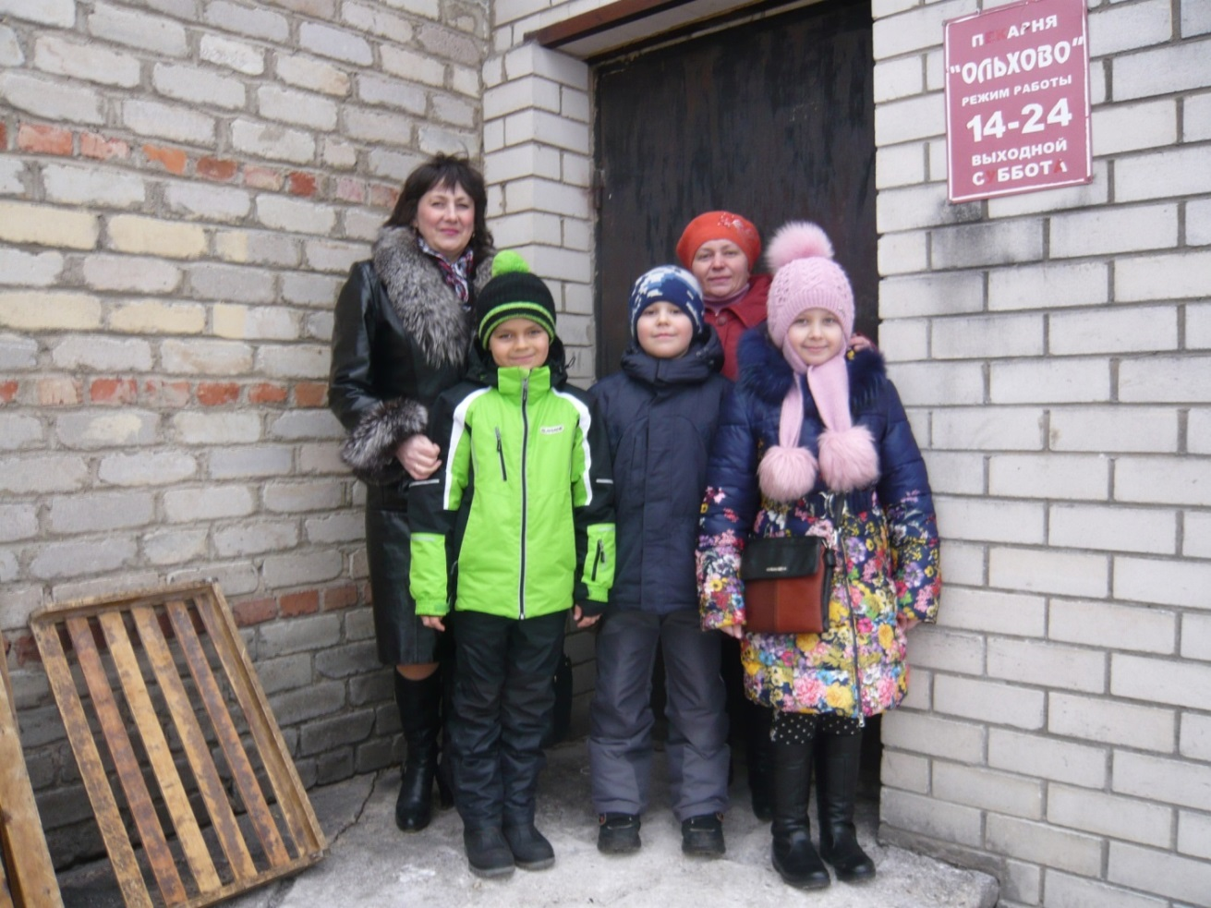
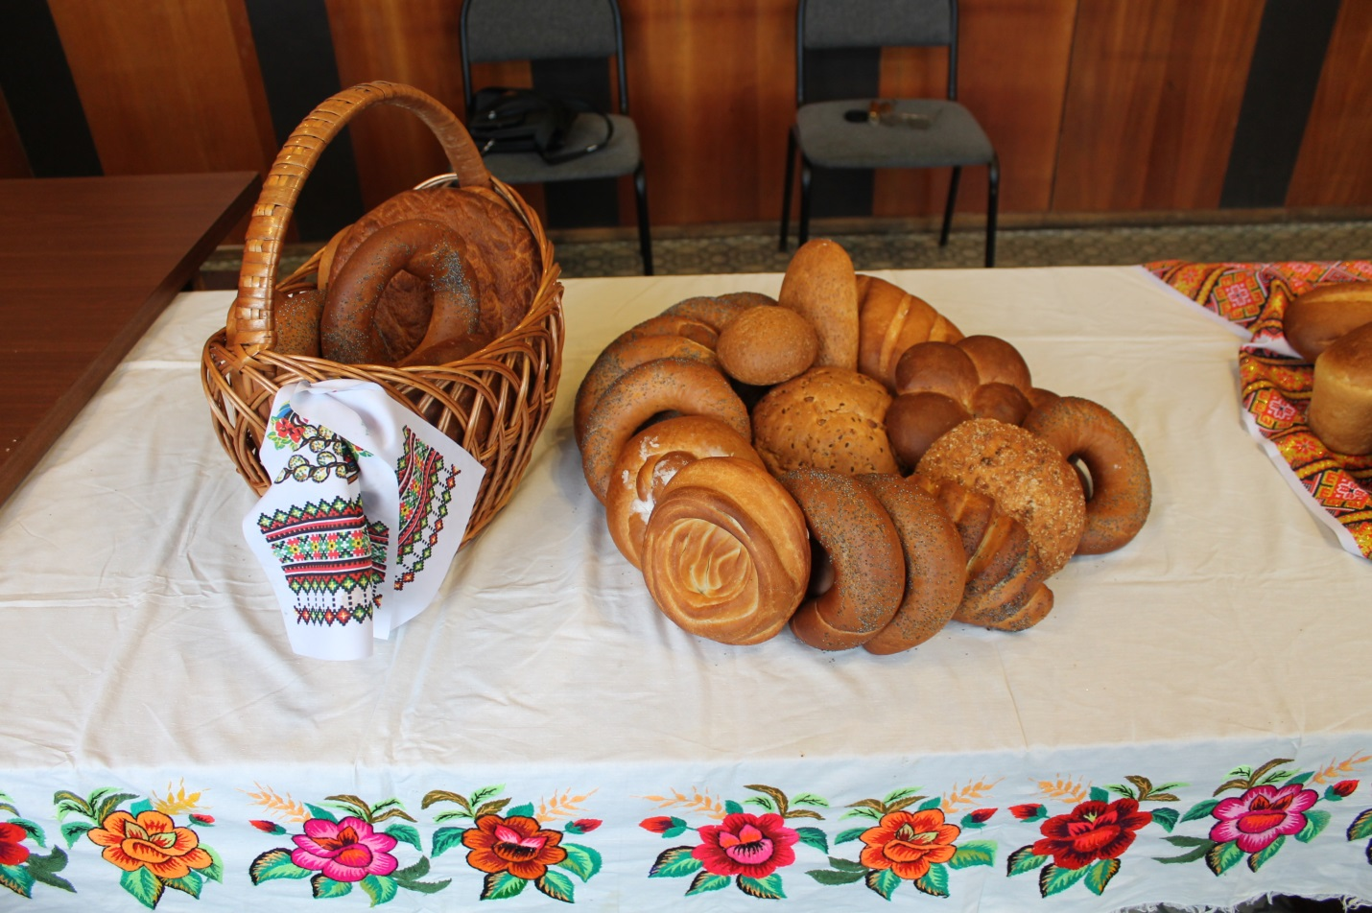
Приложение №5
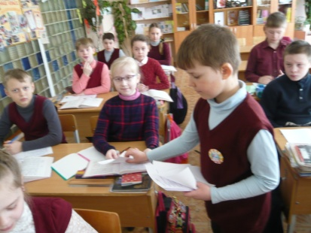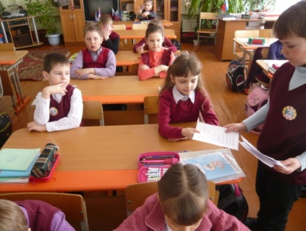
Анкета:
- Любишь ли ты хлеб?
- Да
- Нет
- Не очень
- Какой хлеб ты больше любишь: чёрный или белый?
- Чёрный
- Белый
- Как часто ваша семья покупает хлеб?
- Каждый день
- Через день
- Один-два раза в неделю
- Сколько хлеба вы покупаете?

- Что вы делаете с оставшимся хлебом?
- Весь доедаем
- Делаем сухарики
- Убираем до следующего раза
- Собираем крошки и кормим птиц
- Какой хл6еб полезнее?
- Чёрный
- Белый
- Важен ли хлеб для нашего организма?
- Да
- Нет
- Знаете ли вы пословицы и поговорки о хлебе?
- Да (напишите, какую)
- Нет
- Есть ли музей хлеба в нашей стране?
- Да (Где находится?)
- Нет
- Читали ли вы произведения о хлебе?
- Да (Какие?)
- Нет

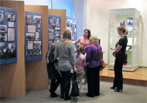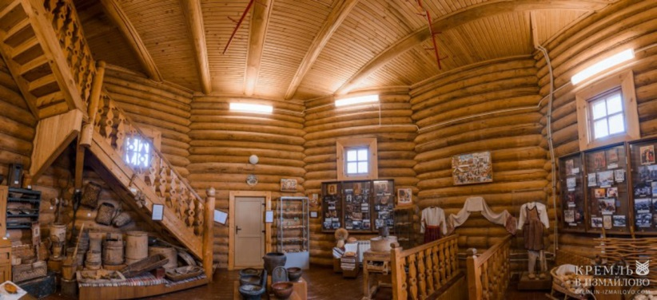
Приложение №6
Наблюдения «Как образовывается плесень на хлебе»
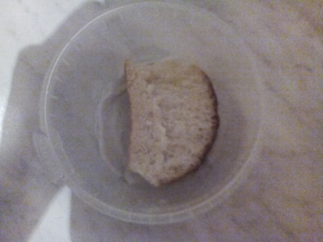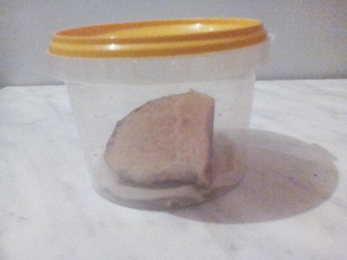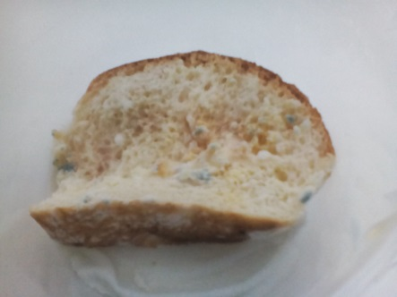
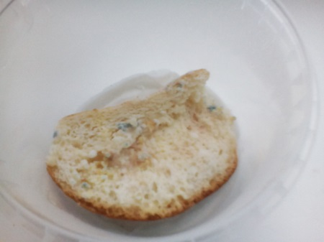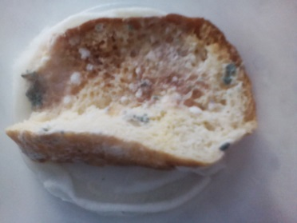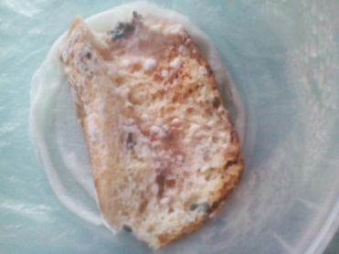
Наблюдение «Как хлеб превращается в сухарики»
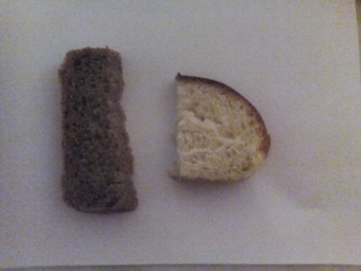
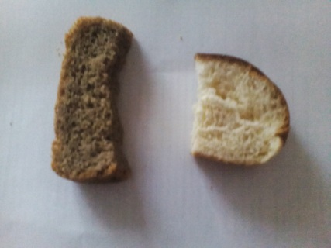

Приложение №7
№1. «Наличие крахмала»
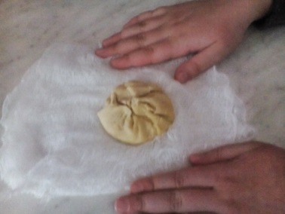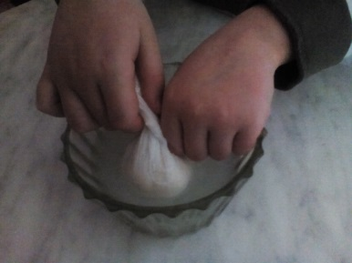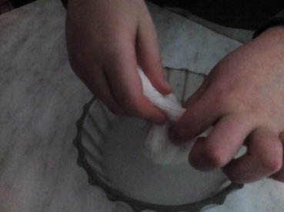
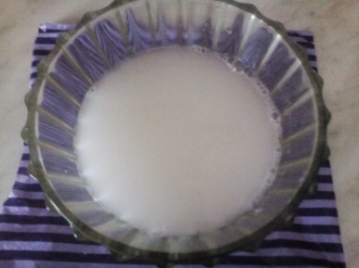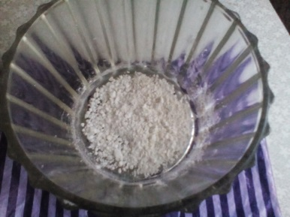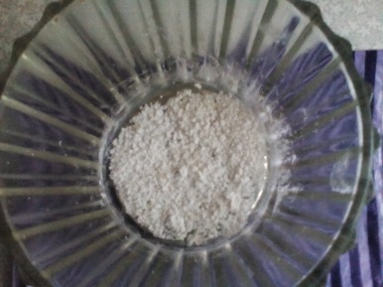
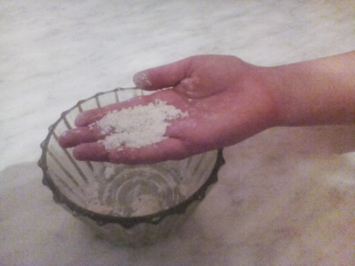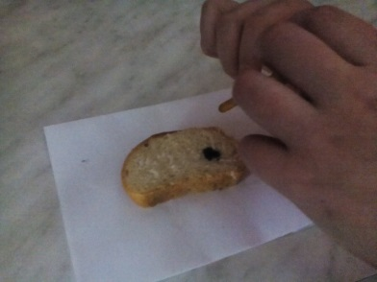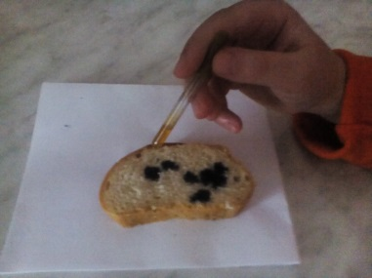
№2. «Клейковина в хлебе»
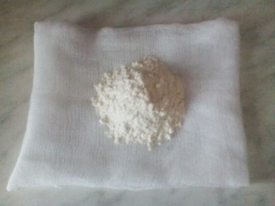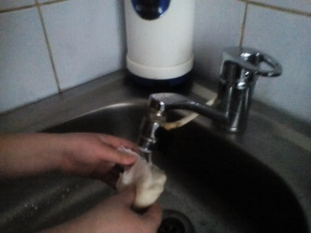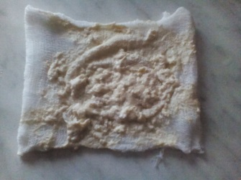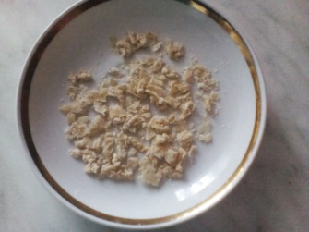
№3. «Выделение углекислого газа»
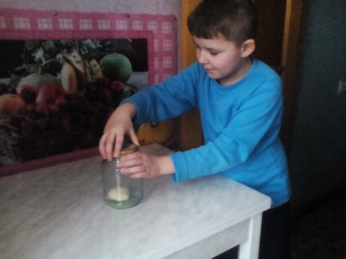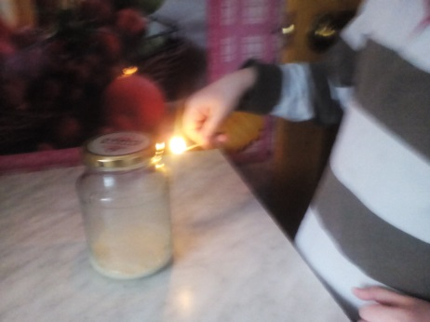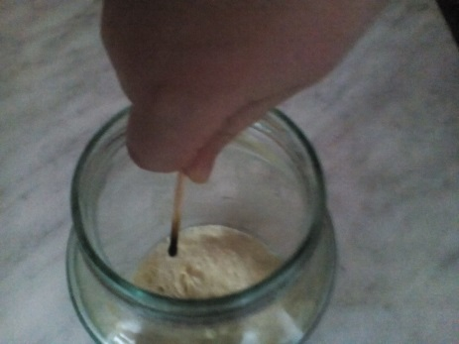

Питательные и лечебные свойства хлеба.

Люди едят хлеб каждый день, и он им не надоедает.
Хлеб… наскучит ли он? Никогда!
Без него обойтись и не пробуй,
Без него человеку беда!
Люди долго не могли дать ответ, почему? Оказывается, потому, что помимо своих замечательных вкусовых и питательных качеств, в хлебе содержится большое количество всевозможных микроэлементов и витаминов, которые весьма полезны для нашего организма, особенно для пищеварения.
Ученые-медики подсчитали, что взрослый человек съедает в день обычно около 500г хлеба, а при тяжелой работе - 800г. Почти половину энергетических ресурсов, необходимых для жизнедеятельности, человек получает от хлеба.
Хлеб - важный и наиболее доступный источник ценного растительного белка, содержащего ряд незаменимых аминокислот (метионин, лизин).
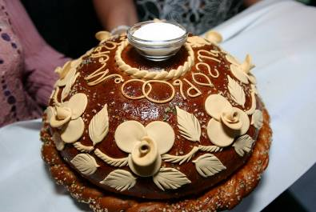
В пшеничном хлебе белка содержится больше, чем в ржаном: соответственно 7,7 и 4,7%.
Особенно много в хлебе углеводов: в ржаном - 40 - 50%, пшеничном 42 - 54%; жиров в нем мало - от 0,6 до 2,9%. Белки участвуют во всех процессах жизнедеятельности. Углеводы придают прочность некоторым частям организма и необходимы как источник энергии. Жиры служат запасным источником энергии и воды.
Хлеб - существенный источник витаминов группы В. Он служит повседневным поставщиком растительной клетчатки. Наконец, хлеб - источник необходимых организму минеральных веществ, а именно калия, кальция, магния, натрия, фосфора, железа.
Хлеб - высококалорийный продукт. Калорийность пшеничного хлеба несколько выше, чем ржаного. 100 г ржаного хлеба из обойной муки дают 190 ккал., а 100 г пшеничного хлеба из муки высшего сорта - 233 ккал. Калорийность сдобы еще больше: 100 г - 297 ккал.
Часто возникает вопрос, какой хлеб полезнее - ржаной или пшеничный?
Кстати, спор о том, какой хлеб лучше, черный или белый, тоже совсем не нов, еще древние греки и римляне, для которых хлеб являлся одним из основных продуктов питания, устраивали дискуссии о том, что же предпочтительнее, рожь или пшеница.
Привычка и любовь к черному кислому хлебу у русского народа была настолько сильна, что даже имела серьезные исторические последствия. Как утверждает авторитет в области истории поваренного искусства Вильям Похлебкин, один из важнейших в истории Европы расколов – разделение церквей на западную и восточную, католичество и православие – произошел в значительной степени из-за хлеба.
Учитывая меньшую калорийность ржаного хлеба, его чаще, чем пшеничный, следует употреблять тем, кто склонен к полноте.
Издавна известно о лечебных свойствах хлеба и народная медицина сохранила для нас несколько полезных рецептов. Например, при головной боли смочите натуральным уксусом горбушку ржаного хлеба и привяжите к макушке, а ступни намажьте ржаным тестом и наденьте сверху тонкие хлопчатобумажные носки. Если подышать над горячим свежим хлебом, можно вылечить насморк, а черствый хлеб помогает при болях в желудке.

Приложение №7
Беседа с фельдшером МБОУ «Ярцевская средняя школа №1»
Усаньковой Светланой Викторовной

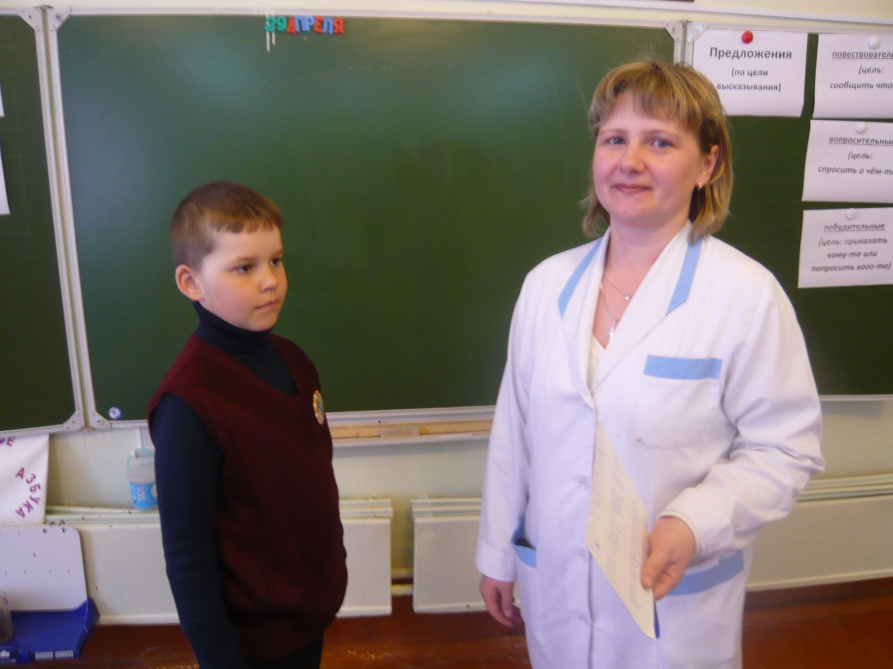

Приложение №8
На Станции юных натуралистов
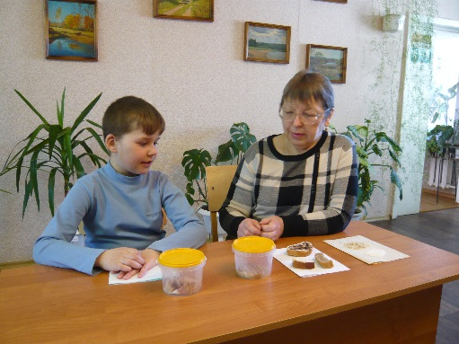

Беседа с Апраксиной Валентиной Ивановной, методистом МУУЧ «Станция юных натуралистов»

Приложение №9
Выпекание хлеба
